**课程作业2**

**一、课题任务**

搭建以下实验系统：

串口

Arduino或

单片机系统

PC

在PC中编写软件，运行一仿真程序，模拟一系统（例如温度控制系统，电机控制系统等），要求包含该系统的模型，以及控制接口。该控制接口能够接收来自串口的控制指令。

在Arduino中编写控制程序，实现离散PID控制。要求该程序包括PID控制算法以及控制接口实现，该控制接口能够控制PC里的模型程序。

分别运行上述实验系统，在PC端记录控制系统的状态曲线，绘制该曲线并机进行说明。

**二、方案比较与选择**

自己设计并制作了一个自动温度控制系统

根据要求，系统至少有以下功能模块构成：

**1. 温度测量模块：**

温度测量是本系统的核心问题之一。基于单片机的温度测量，温度传感器毫无疑问是最佳的选择，常见的有数字式温度传感器和模拟温度传感器。

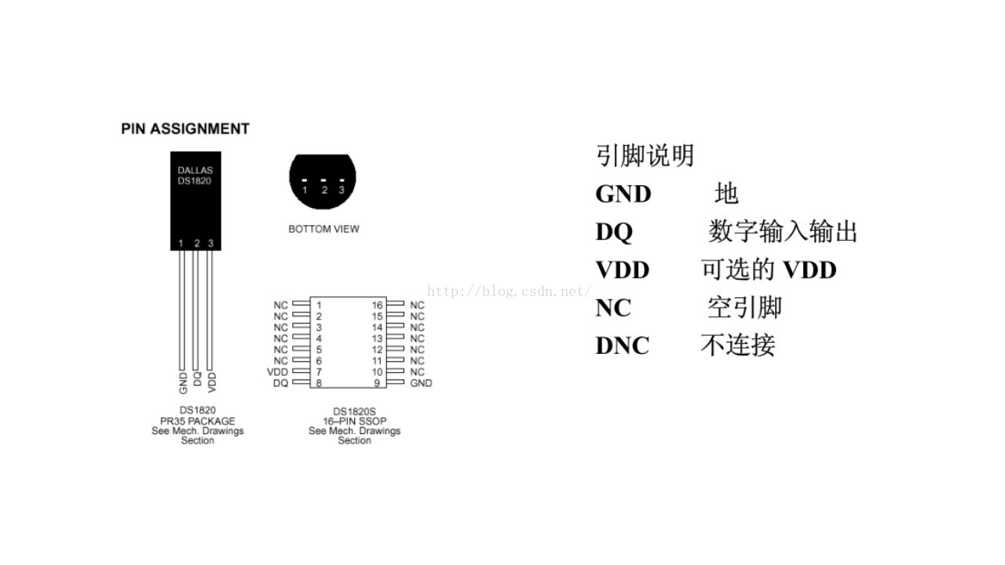

前者以DS18B20为代表。其采用单总线的接口方式与微处理器连接。仅需要一条总线即可实现微处理器的双向通讯。单总线具有经济性好，抗干扰能力强，适合于恶劣环境的现场温度测量，使用方便等优点，使用户可轻松地组建传感器网络。测量温度范围宽，测量精度高 DS18B20 的测量范围为 -55℃~+ 125℃；在-10~+ 85℃范围内，精度为±0.5℃。持多点组网功能 多个 DS18B20 可以并联在惟一的单线上，实现多点测温。供电方式灵活，DS18B20可以通过内部寄生电路从数据线上获取电源。因此，当数据线上的时序满足一定的要求时，可以不接外部电源，从而使系统结构更趋简单，可靠性更高。测量参数可配置 DS18B20 的测量分辨率可通过程序设定 9~12 位。模拟温度传感器，以Pt100为代表。

DS18B20具有体积更小、适用电压更宽、更经济、可选更小的封装方式，更宽的电压适用范围，适合于构建自己的经济的测温系统，因此也就被设计者们所青睐。

1. **温度显示模块：**

由于温度精度以及实时性的要求，需要多位动态显示。常见的显示方式有两种，一种是数码管，另一种是液晶屏幕。动态显示是一种最常见的数码管多位显示方法，应用非常广泛。所有数码管段选都连接在一起的时候，动态显示是多个数码管，交替显示，利用人的视觉暂停作用使人看到多个数码管同时显示的效果。就像我们看的电影是有一帧一帧的画面显示的，当速度够快的时候我们看到它就是动态的。当我们显示数码管的速度够快的时候，也就可以看到它们是同时显示了。

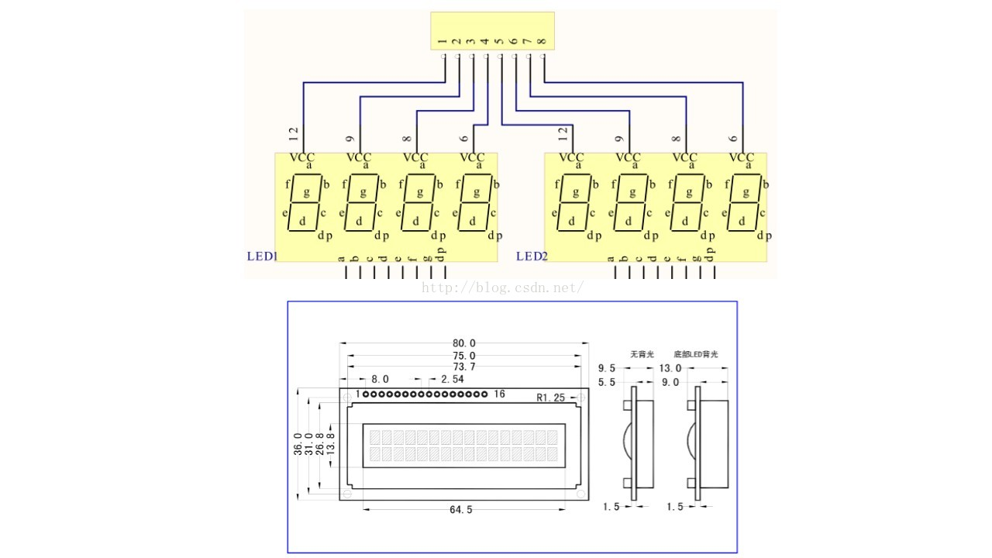

1602液晶也叫1602字符型液晶，它是一种专门用来显示字母、数字、符号的点阵型液晶模块。它是由若干个5x7或者5x11的点阵字符位组成，每个点阵字符位都可以用显示一个字符，每位之间有一个点距的间隔，每行之间也有间隔，起到了字符间距和行间距的作用。

1. **温度设定模块：**

轻触开关是一种电子开关，使用时,轻轻按开关按钮就可使开关接通，当松开手时,开关断开。使用3个开关，分别实现，功能转换，设定+，设定-，即可完成所有设定操作。

1. **温度控制模块：**

控制核心选择STC89C52。STC89C52是STC公司生产的一种低功耗、高性能CMOS8位微控制器，具有 8K 在系统可编程Flash存储器。STC89C52使用经典的MCS-51内核，指令代码完全兼容传统8051，还做了很多的改进使得芯片具有传统51单片机不具备的功能。在单芯片上，拥有灵巧的8 位CPU 和在系统可编程Flash，使得STC89C52为众多嵌入式控制应用系统提供高灵活、超有效的解决方案。 具有以下标准功能： 8k字节Flash，512字节RAM， 32 位I/O 口线，看门狗定时器，内置4KB EEPROM，MAX810复位电路，3个16 位定时器/计数器，4个外部中断，一个7向量4级中断结构（兼容传统51的5向量2级中断结构），全双工串行口。另外 STC89X52 可降至0Hz 静态逻辑操作，支持2种软件可选择节电模式。空闲模式下，CPU 停止工作，允许RAM、定时器/计数器、串口、中断继续工作。掉电保护方式下，RAM内容被保存，振荡器被冻结，单片机一切工作停止，直到下一个中断或硬件复位为止。最高运作频率35MHz，6T/12T可选。能够满足本系统的需求。

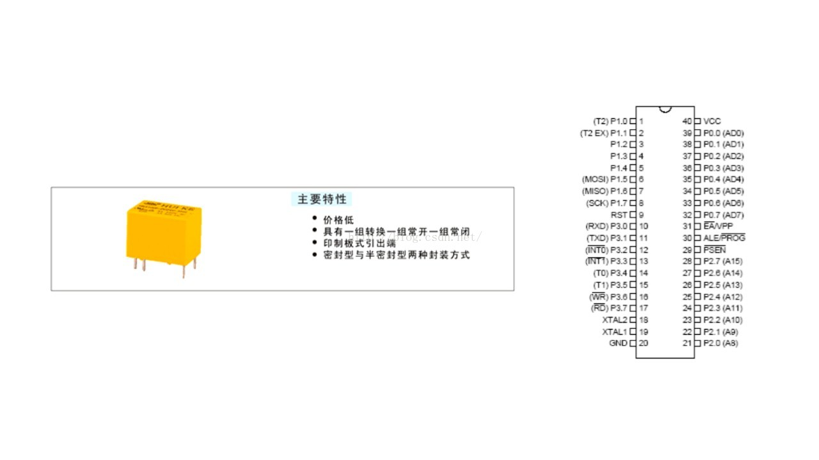

降温模块，由于本系统打算将加热电路与继电器的常开触点，即一般情况下加热装置继电器以及继电器均断开，因此理论上当温度过高时，继电器断开，完全可以采用自然降温使得温度达到正常。为了使效果更好，可增加风扇或者空调装置进行降温。

1. **声/光报警模块：**

选用绿色和红色LED分别作为外温度在设置范围内和之外的信号标志，对于后者可以添加蜂鸣器或者电铃作为报警装置，由于可能会扰民，因此添加开关，可手动控制其是否警报。

1. **电路设计**

本系统先在PROTUES上进行电路初步设计以及仿真实验。根据以上分析，设计电路如下。

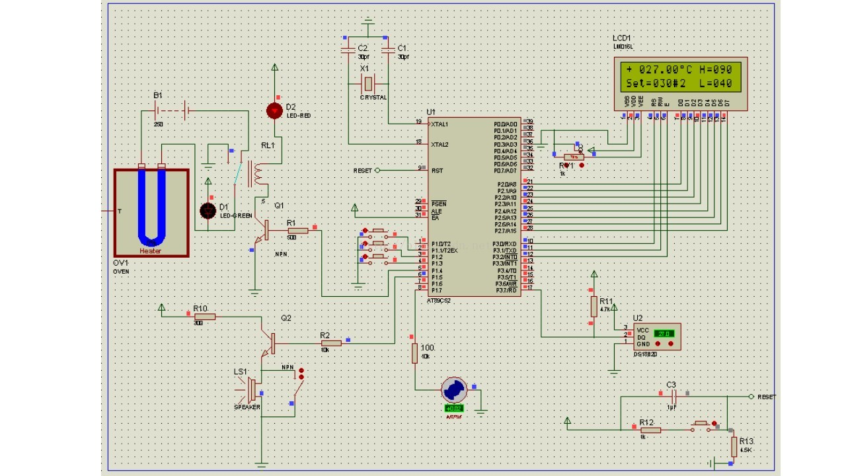

主要有以下几个部分：

1.      单片机最小系统

2.      温度显示

3.      加热和继电器电路

4.      温度获取和设置

DS16B20 功能按键

1. 报警和降温

**四、程序设计**

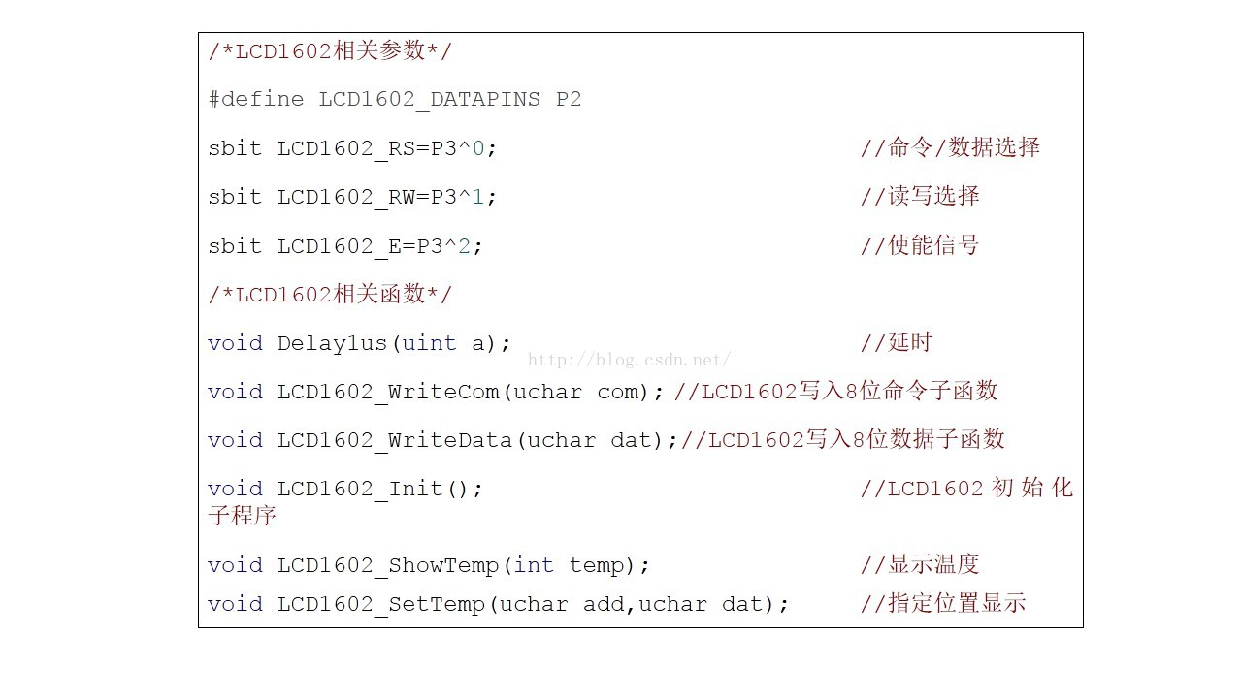

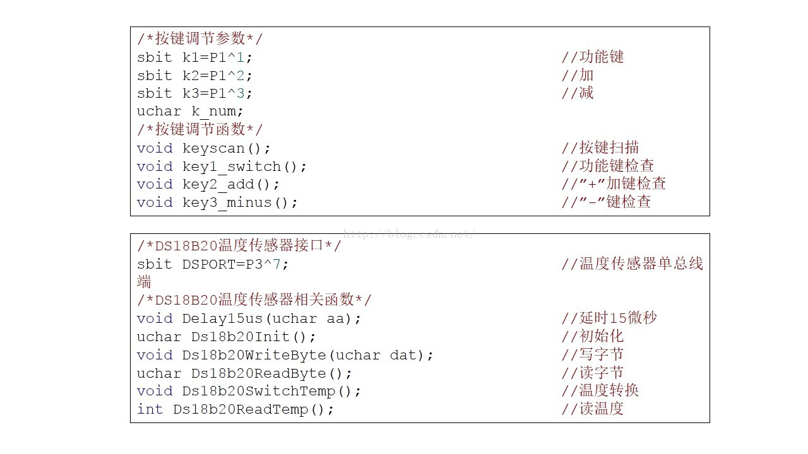

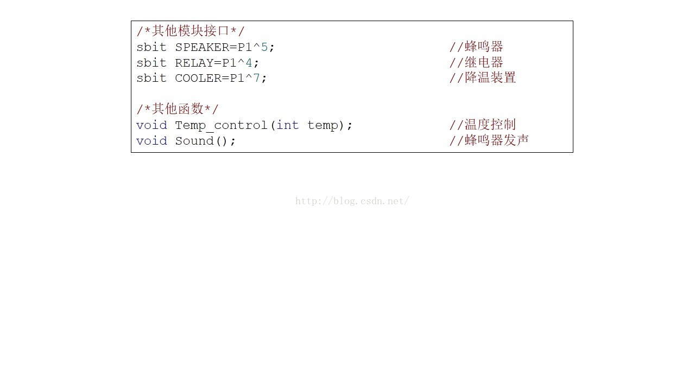

**五、测试方案**

通过KEIL编译通过，然后在PROTUES进行仿真，测试系统运行效果。为了提高系统稳定性和可靠性，选择在开发板上进行实际测试以及PC上的程序调试。最后硬件平台搭建，通过选择合适规格的零件，焊接从而完成整个系统的预定功能。

**六、系统调试**

通过优化单片机与LCD1602的接口选择，解决了之前，由于没有加上拉电阻导致无法显示的问题。调整了函数结构，使得温度实时更新，提高了系统的灵敏度和实时性。仿真效果，如上图所示。

**七、数据测试与处理**

为了进一步与实际接近，在普中EM3_V3.0型号开发板上进行了实验。成功实现以下功能：

（1）温度设定范围为0～125℃，最小设定分度为1℃。比要求的40~90℃更宽。

（2）具有温度显示功能，分辨率为0.01℃，显示的绝对误差小于1℃。比要求的0.1℃提升一个数量级，绝对误差小于要求的1℃。

（3）当温度达到某一设定值并稳定后，水温的波动控制在±X℃（X为0-9之间的整数，可调）以内。比要求的±2℃更灵活且更具有实用性。

（4）要求温度调控达到稳定状态时，给出光提示信号。

（5）环境温度不在设定范围内时,，反应及时且快速。温度过高，触发器断开，停止加热，自然降温，并且可以调用风扇进行降温。温度过低，触发器闭合加热，直到其达到指定温度。

没有实现以下功能：

（6）当设定温度突变（由35℃提高到45℃）时，在超调量不超过2℃的前提下，尽量减小系统的调节时间，并要求温度控制的静态误差≤0.5℃。

（7）在设定温度发生突变（由35℃提高到45℃）时，自动打印水温随时间变化的曲线。

**八、总结**

本水温自动控制系统，较好地实现了人工设定温度，实时显示温度，自动控制温度的功能，并且结合实际应用，对一些地方进行了改进，例如提高了温度显示的精确度，另外实现了对“最高温度”、“最低温度”，“误差范围”的调节，使测定的范围和波动范围更加灵活，更具有实际运用价值。

但由于时间和能力有限，还有发挥部分一部分功能没有实现。软件仿真上，在PROTUES进行的仿真，效果稳定。硬件上，实现了基于普中EM3_V3开发板的运行和调试，效果稳定，此外还单独搭建了实验装置平台，很不幸在多次努力尝试之后，依然存在一些显示问题，没能比开发板上更好的运行。

附：

